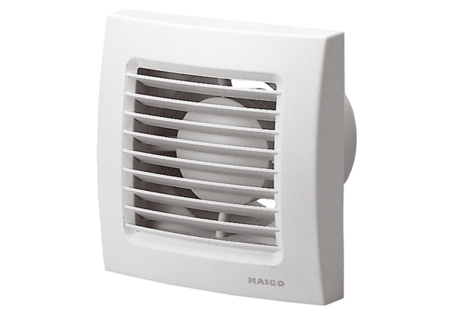Kleinraumventilator ECA 150 VZVerpackungseinheit: 1 StückSortiment: A
Artikelnummer: 0084.0013Hersteller: MAICO

